北 京 邮 电 大 学

实 验 报 告

课程名称________数字逻辑与数字系统_________________

实验名称_____实验四：简单时序电路________________

_ 计算机学院 2024211304班
学号_2024212936_____
姓名________刘文涛__________
教师___李晶____ 成绩______

__2025__年__11__月_18___日

一、实验目的
- 掌握简单时序电路的分析、设计和测试方法；
- 掌握计数器74LS162的功能；
- 掌握任意模计数器的构成方法。

二、实验器件和设备
- TEC8数字电路实验系统 1台
- TBS1102B-EDU双踪示波器 1台
- 74LS00（四2输入与非门） 1片
- 74LS74（双D触发器） 2片
- 74LS107（双JK触发器） 2片
- 74LS162（同步4位BCD计数器） 2片

三、实验过程及结果
任务一：双D触发器74LS74构成四位计数器（必做）
实验步骤：
- 按电路图接线，CLR'接电平开关，PRE'接VCC，CLK接QD按钮，Q₀~Q₃接LED；
- CLR'置0复位，观察LED状态；
- CLR'置1，按QD按钮，记录状态转移表；
- 接入100kHz时钟，用示波器观察Q₀~Q₃波形并绘制。
- 每一级触发器的状态方程与时钟
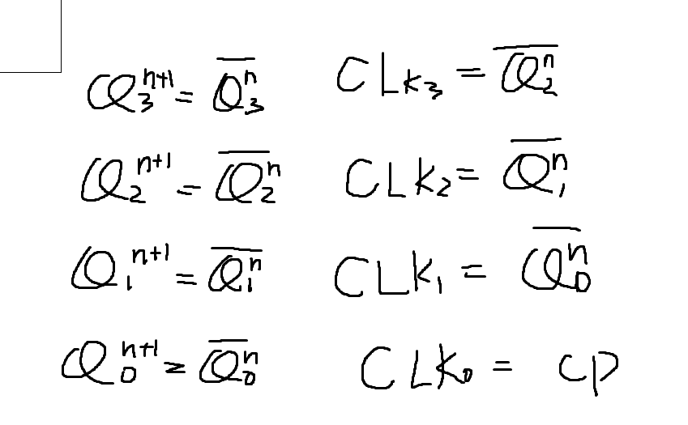
提交成果：
- 状态转移表：
CP脉冲 | Q₃ⁿ | Q₂ⁿ | Q₁ⁿ | Q₀ⁿ | Q₃ⁿ⁺¹ | Q₂ⁿ⁺¹ | Q₁ⁿ⁺¹ | Q₀ⁿ⁺¹ | 时钟触发说明
0 | 0 | 0 | 0 | 0 | 0 | 0 | 0 | 0 | 初始状态
1 | 0 | 0 | 0 | 0 | 0 | 0 | 0 | 1 | CP₀上升沿：Q₀翻转
2 | 0 | 0 | 0 | 1 | 0 | 0 | 1 | 0 | CP₀上升沿：Q₀翻转；Q₀下降沿触发CP₁：Q₁翻转
3 | 0 | 0 | 1 | 0 | 0 | 0 | 1 | 1 | CP₀上升沿：Q₀翻转
4 | 0 | 0 | 1 | 1 | 0 | 1 | 0 | 0 | CP₀上升沿：Q₀翻转；Q₀下降沿触发CP₁：Q₁翻转；Q₁下降沿触发CP₂：Q₂翻转
5 | 0 | 1 | 0 | 0 | 0 | 1 | 0 | 1 | CP₀上升沿：Q₀翻转
6 | 0 | 1 | 0 | 1 | 0 | 1 | 1 | 0 | CP₀上升沿：Q₀翻转；Q₀下降沿触发CP₁：Q₁翻转
7 | 0 | 1 | 1 | 0 | 0 | 1 | 1 | 1 | CP₀上升沿：Q₀翻转
8 | 0 | 1 | 1 | 1 | 1 | 0 | 0 | 0 | CP₀上升沿：Q₀翻转；Q₀下降沿触发CP₁：Q₁翻转；Q₁下降沿触发CP₂：Q₂翻转；Q₂下降沿触发CP₃：Q₃翻转
9 | 1 | 0 | 0 | 0 | 1 | 0 | 0 | 1 | CP₀上升沿：Q₀翻转
10 | 1 | 0 | 0 | 1 | 1 | 0 | 1 | 0 | CP₀上升沿：Q₀翻转；Q₀下降沿触发CP₁：Q₁翻转
11 | 1 | 0 | 1 | 0 | 1 | 0 | 1 | 1 | CP₀上升沿：Q₀翻转
12 | 1 | 0 | 1 | 1 | 1 | 1 | 0 | 0 | CP₀上升沿：Q₀翻转；Q₀下降沿触发CP₁：Q₁翻转；Q₁下降沿触发CP₂：Q₂翻转
13 | 1 | 1 | 0 | 0 | 1 | 1 | 0 | 1 | CP₀上升沿：Q₀翻转
14 | 1 | 1 | 0 | 1 | 1 | 1 | 1 | 0 | CP₀上升沿：Q₀翻转；Q₀下降沿触发CP₁：Q₁翻转
15 | 1 | 1 | 1 | 0 | 1 | 1 | 1 | 1 | CP₀上升沿：Q₀翻转
16 | 1 | 1 | 1 | 1 | 0 | 0 | 0 | 0 | CP₀上升沿：Q₀翻转；Q₀下降沿触发CP₁：Q₁翻转；Q₁下降沿触发CP₂：Q₂翻转；Q₂下降沿触发CP₃：Q₃翻转
- 波形图（CLK、Q₀~Q₃）：
  - 四路波形在同一时间轴，展示一个完整计数周期。
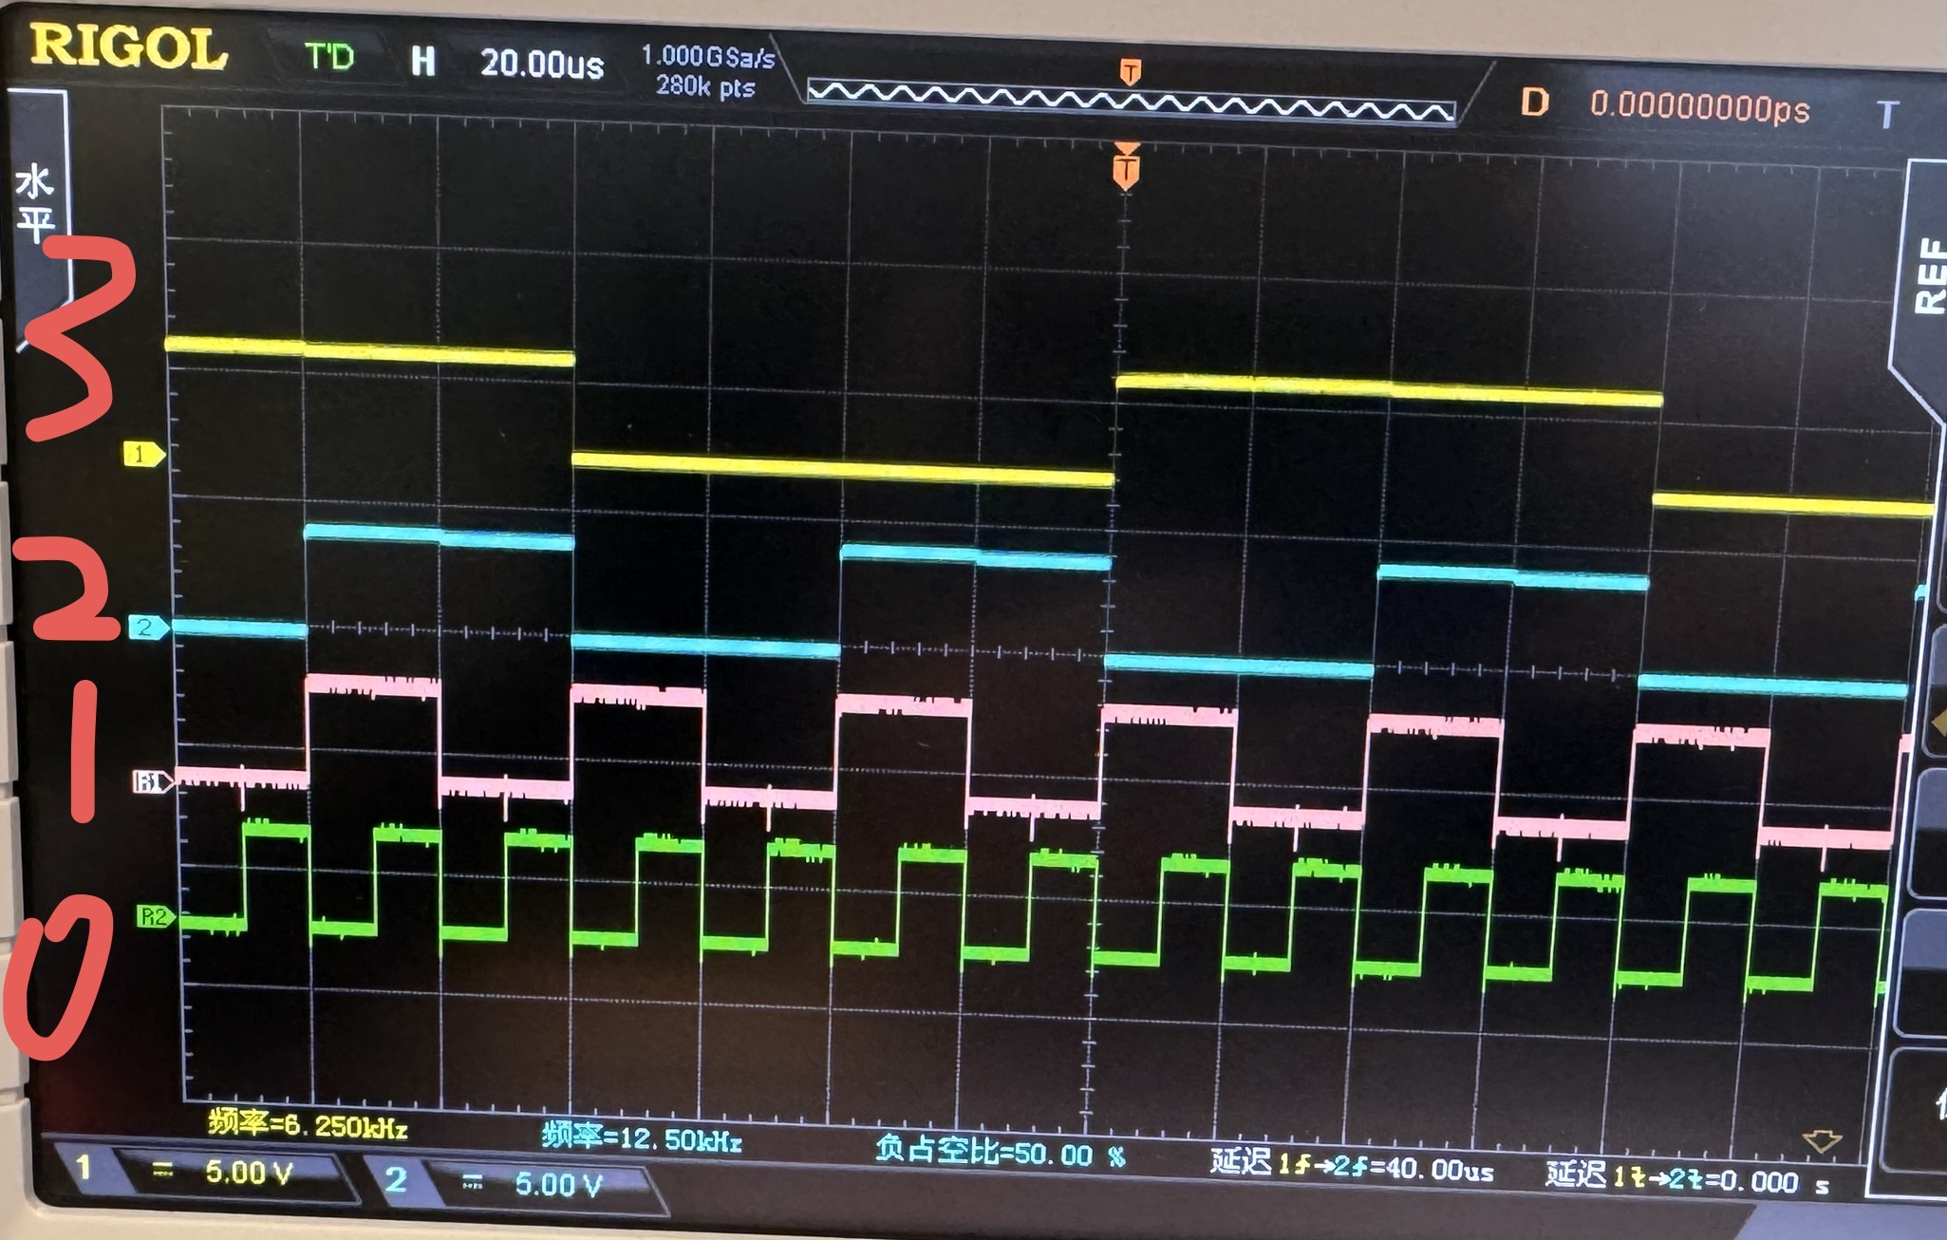
- 分析：
- 如果使用 Q₃', Q₂', Q₁', Q₀' 构成计数器，则构成异步二进制递减计数器
- 计数序列：1111 → 1110 → 1101 → ... → 0000 → 1111

任务二：双JK触发器74LS107构成四位计数器（分析）
实验步骤：
- 分析电路图，写出时钟和状态方程；
- 绘制CLK和Q₀~Q₃的波形图。（不需要）
提交成果：
- 时钟方程：
  - CP₀ = CLK
  - CP₁ = Q₀
  - CP₂ = Q₁
  - CP₃ = Q₂
- 状态方程（下降沿触发）：
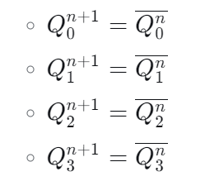
- 波形图（四路波形同一时间轴，一个完整周期） （不需要）
- 分析：
  - 该电路为异步四位二进制计数器，模为16。

任务四：置位法构成模7计数器（必做）
实验步骤：
- 使用74LS162和74LS00接成模7计数器；
- 用单脉冲测试状态；
- 用连续脉冲测试，观察波形。
提交成果：
- 波形图（Q₀~Q₃）：
  - 四路波形在同一时间轴，展示模7计数周期（0→1→2→3→4→5→6→0）。

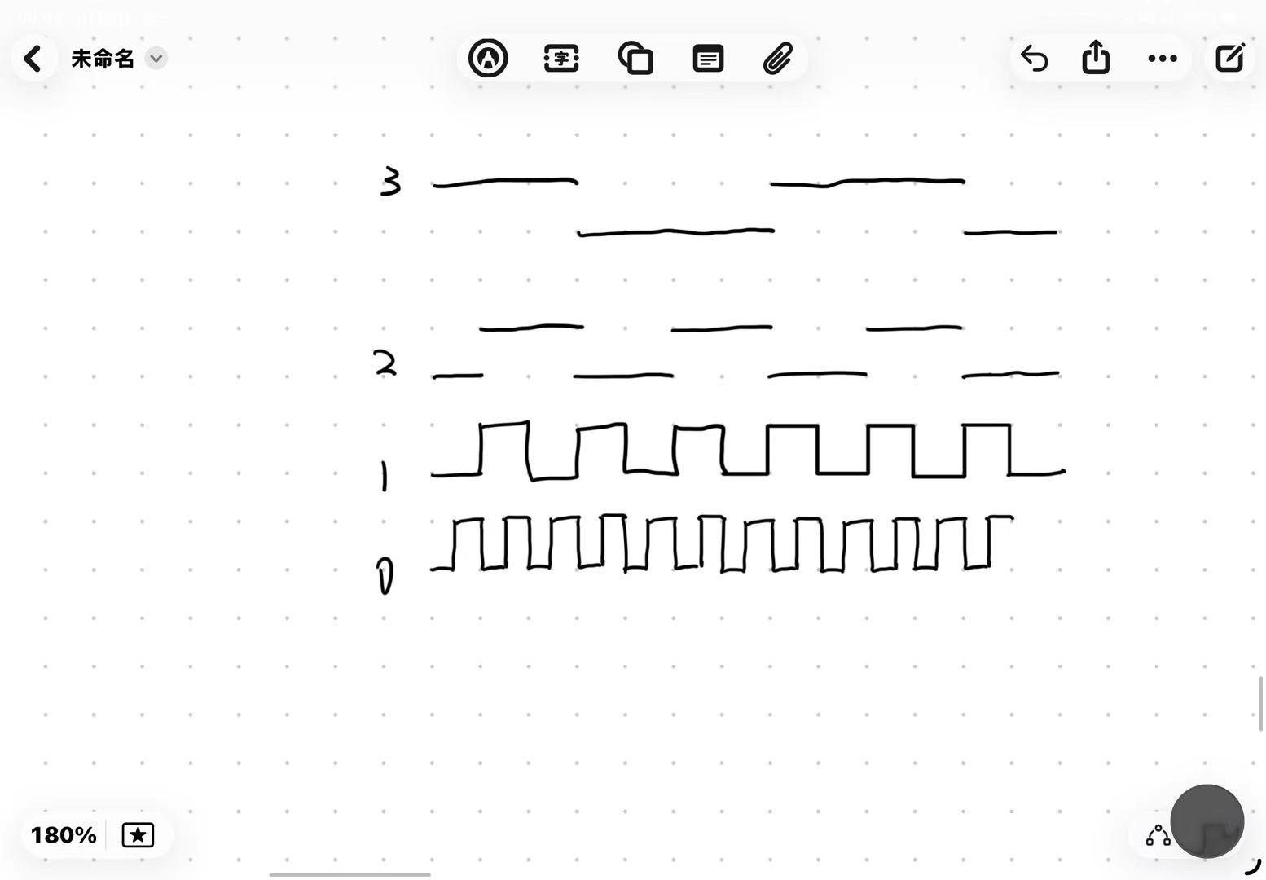
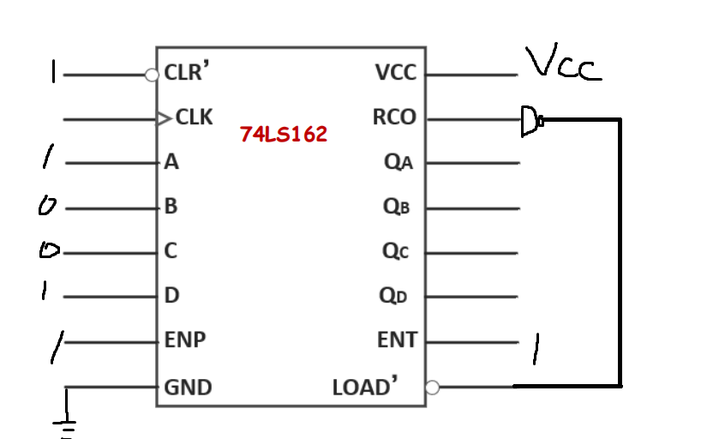

设计思路：
- 利用预置法，当QD QC QB QA=1111时，rco=1，下一个时钟上升沿，使同步置位有效，QD QC QB QA=1001，15-9+1=7，所以构成模7计数器
- 思考题：
  - 复位法模7电路：当计数到7（0111）时，通过与非门产生CLR'信号清零。
  - 从0010开始置数：若从0010开始，计数序列为2→3→4→5→6→7→0→1→2，模仍为7？
答：不是模7，而是模6（2→3→4→5→6→7→2，跳过0和1）。

四、实验总结
通过本实验的实践操作与理论分析，获得了以下主要收获：
- 时序电路构建能力 - 掌握了使用D触发器和JK触发器构建异步计数器的具体方法
- 集成计数器应用 - 深入理解了74LS162的功能特点，学会了通过预置法实现任意模值计数器的设计技巧
- 测试仪器使用技能 - 熟练运用示波器进行时序波形观测与分析，提升了数字电路调试能力
- 理论实践结合 - 通过实际操作验证了时序电路的工作原理，加深了对数字逻辑理论的理解

